Національний Технічний Університет України

Київський Політехнічний Інститут імені Ігоря Сікорського

Інститут Прикладного Системного Аналізу

Кафедра Системного Проектування

ЛАБОРАТОРНА РОБОТА №3

З дисципліни: «Теорія прийняття рішень»

На тему

«ПРИЙНЯТТЯ РІШЕНЬ В УМОВАХ РИЗИКУ»

Виконав:

Студент групи ДА-81

Дєрюгін Є.О.

Варіант №7

Київ – 2021

Мета роботи:

Ознайомитись з методами прийняття рішень в умовах, коли вибір деякої стратегії пов’язаний з певним набором станів середовища з визначеною ймовірністю.

Дані за варіантом:

|  |  |  |  |  |  |  |  |  |  |  |  |  |  |
| --- | --- | --- | --- | --- | --- | --- | --- | --- | --- | --- | --- | --- | --- |
| № | Місто | І | ІІ | ІІІ | ІV | V | VI | VII | VIII | IX | X | XI | XII |
| 7 | Архангельськ (Росія) | -15 | -12 | -6 | 0 | +7 | +13 | +16 | +14 | +8 | +2 | -5 | -10 |

|  |  |  |  |
| --- | --- | --- | --- |
| № | Елемент одягу | Вага, кг | Вартість, у.о. |
| 1 | Блейзер | 0.5 | 6 |
| 2 | Бушлат | 4 | 48 |
| 3 | Ватні штани | 2 | 24 |
| 4 | В’єтнамки | 0.5 | 6 |
| 5 | Джинси | 1 | 12 |
| 6 | Кепка | 0.5 | 6 |
| 7 | Кросівки | 1 | 12 |
| 8 | Куртка | 2 | 24 |
| 9 | Пальто | 3 | 36 |
| 10 | Рукавички | 0.5 | 6 |
| 11 | Светр | 1 | 12 |
| 12 | Сорочка | 0.5 | 6 |
| 13 | Футболка | 0.5 | 6 |
| 14 | Черевики | 1.5 | 18 |
| 15 | Чоботи | 2 | 24 |
| 16 | Шапка | 1 | 12 |
| 17 | Шорти | 0.5 | 6 |

|  |  |  |  |  |  |  |  |
| --- | --- | --- | --- | --- | --- | --- | --- |
| Н | T, ◦ | Голов-ний убір | Верхній одяг | Рукавиці | Штани | Взуття | Вага,  Кг |
| 1 | < -10 | Шапка | Бушлат | Рукавички | Ватні штани | Чоботи | 9.5 |
| 2 | -9..0 | Шапка | Пальто | Рукавички | Джинси | Чоботи | 7.5 |
| 3 | 1..10 | Кепка | Куртка | – | Джинси | Черевики | 5 |
| 4 | 11..20 | – | Светр | – | Джинси | Кросівки | 3 |
| 5 | 21..30 | Блейзер | Сорочка | – | Джинси | Кросівки | 3 |
| 6 | 30+ | Блейзер | Футболка | – | Шорти | В’єтнамки | 2 |

Розраховуємо витрати для кожного місяця та кожного сету:

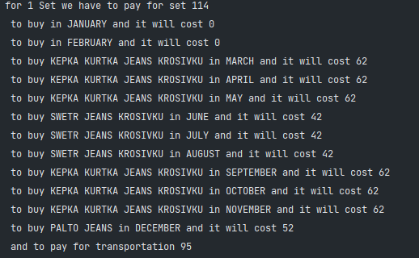

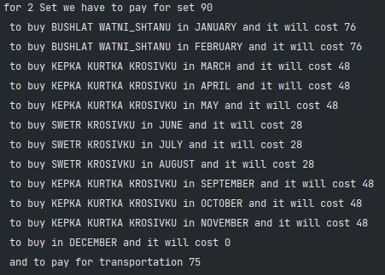

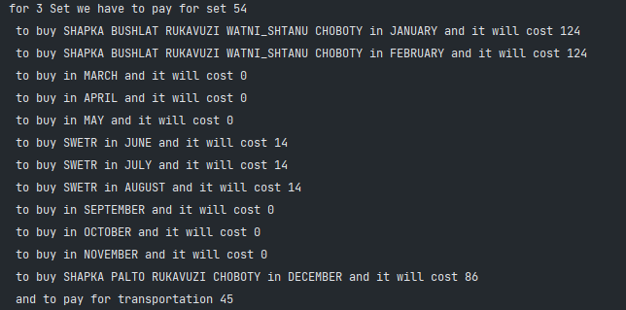

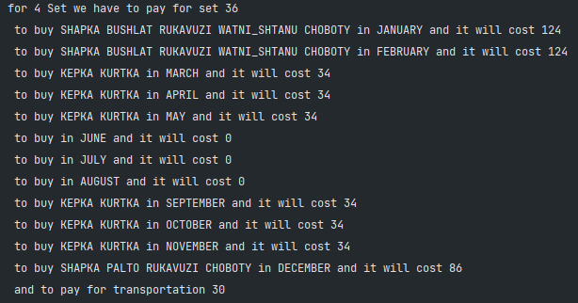

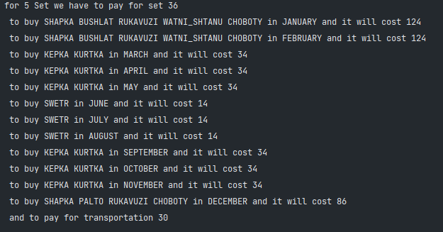

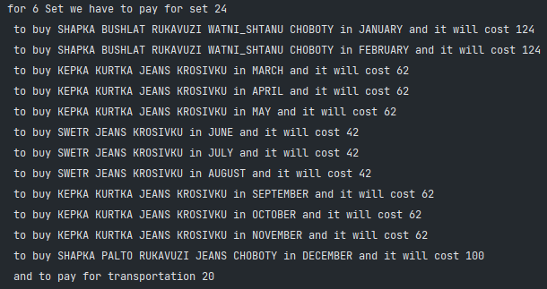

Розраховуємо оптимальну стратегію для кожного сету при однакових ймовірностях:

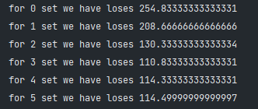

Розраховуємо оптимальну стратегію для кожного сету при однакових ймовірностях по сезонам:

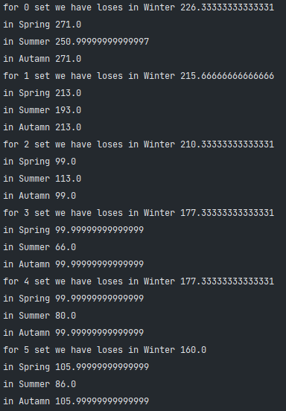

Розраховуємо оптимальну стратегію для кожного сету при однакових ймовірностях більше взимку, ніж в інші місяці:

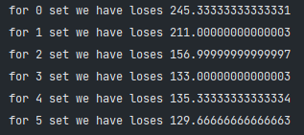

Розраховуємо оптимальну стратегію для кожного сету в залежності від кількості днів:

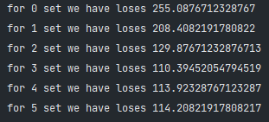

Розраховуємо оптимальну стратегію для кожного сету зі знижками:

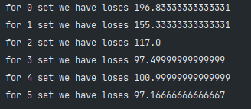

|  |  |  |  |
| --- | --- | --- | --- |
| № | Назва завдання | Найкраща стратегія(-ї), *xi* | Значення |
| 1 | За 12-ть місяців | H4 | 110 |
| 2 | «Зима» | H6 | 160 |
| 3 | «Весна» | H3 | 99 |
| 4 | «Літо» | H4 | 66 |
| 5 | «Осінь» | H3 | 99 |
| 6 | «Зима» х3 | H6 | 129 |
| 7 | За 12-ть місяців  (за кількістю днів) | H4 | 110 |
| 8 | За 12-ть місяців  (зменш. вартість) | H6 | 97 |

Висновки:

Розглянувши даний температурний режим, стикаємося з тим, що переважною є саме низька температура, навіть влітку більше 16 градусів вона не підіймається, тому два останні сети одягу мені абсолютно непотрібні. Згідно з температурним режимом, використовуються в основному зимові, осінні/весняні речі, які дорожчі за літні, тому у нас сподівання достатньо велике. Сподівання – сума множення ймовірності цієї умови на витрати в залежності цієї умови.

Контрольні питання:

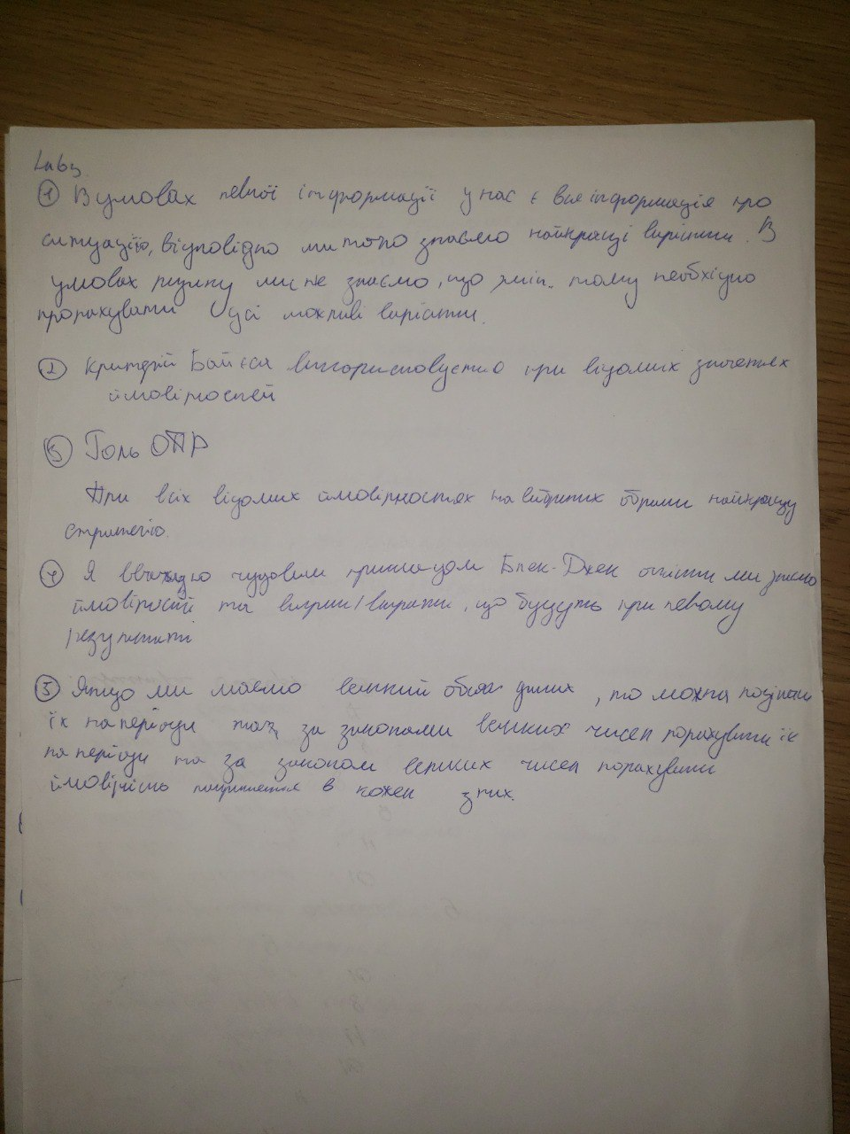

Лістинг:

import java.time.Month;  
import java.util.ArrayList;  
import java.util.*List*;  
import java.lang.Math;  
  
public class Choice {  
 //всі наші речі з ціною та вагою  
 static enum Clothes{*BLAYSER*(0.5,6),*BUSHLAT*(4,48),*WATNI_SHTANU*(2,24),  
 *VETNAMKI*(0.5,6),*JEANS*(1,12),*KEPKA*(0.5,6),*KROSIVKU*(1,12),  
 *KURTKA*(2,24),*PALTO*(3,36),*RUKAVUZI*(0.5,6),*SWETR*(1,12),  
 *SOROCHKA*(0.5,6),*FUTBOLKA*(0.5,6),*CHEREVIKI*(1.5,18),  
 *CHOBOTY*(2,24),*SHAPKA*(1,12),*SHORTY*(0.5,6);  
 public int price;  
 public double weight;  
 Clothes( double weight, int price){  
 this.price = price;  
 this.weight = weight;  
 }  
 int getPrice(){  
 return this.price;  
 }  
 double getWeight() {  
 return this.weight;  
 }  
 };  
 //набори одягу  
 static Clothes[][] *clothesSets* = new Clothes[][]{{Clothes.*SHAPKA*,Clothes.*BUSHLAT*,Clothes.*RUKAVUZI*,Clothes.*WATNI_SHTANU*,Clothes.*CHOBOTY*},  
 {Clothes.*SHAPKA*,Clothes.*PALTO*,Clothes.*RUKAVUZI*,Clothes.*JEANS*,Clothes.*CHOBOTY*},  
 {Clothes.*KEPKA*,Clothes.*KURTKA*,Clothes.*JEANS*,Clothes.*KROSIVKU*},  
 {Clothes.*SWETR*,Clothes.*JEANS*,Clothes.*KROSIVKU*},  
 {Clothes.*BLAYSER*,Clothes.*SOROCHKA*,Clothes.*JEANS*,Clothes.*KROSIVKU*},  
 {Clothes.*BLAYSER*, Clothes.*FUTBOLKA*, Clothes.*SHORTY*,Clothes.*VETNAMKI*}  
 };  
 //температури  
 static int [] *temperature* = new int[]{-15, -12, -6, 0, 7, 13, 16, 14, 8, 2, -5, -10};  
  
 //функція отримання витрат в залежності від місяця  
 static int[] getLoses(int clothesSetNumber){  
 int[] result = new int[12];  
 int taxForTransportation = 0;  
 int setPrice = 0;  
 //розрахунок витрат на транспортування та на купівлю завчасно  
 for (int i = 0; i < *clothesSets*[clothesSetNumber].length; i++) {  
 taxForTransportation+=(int)(*clothesSets*[clothesSetNumber][i].getWeight()*10);  
 setPrice += *clothesSets*[clothesSetNumber][i].getPrice();  
 }  
 System.*out*.println("for " + (clothesSetNumber + 1 + " ") + "Set we have to pay for set " + (setPrice +""));  
 for (int i = 0; i < 12; i++) {  
 System.*out*.print(" to buy ");  
 //розраховуємо який сет оптимальний для нашої температури  
 int setNumber = *temperature*[i] < -10 ? 0: (*temperature*[i] - 1) / 10 + 2;  
 for(int j = 0; j < *clothesSets*[setNumber].length;j++){  
 //перевіряємо чи є потрібний нам предмет у нас в сеті  
 boolean found = false;  
 for (int k = 0; k < *clothesSets*[clothesSetNumber].length; k++) {  
 if(*clothesSets*[setNumber][j]==*clothesSets*[clothesSetNumber][k]) found = true;  
 }  
 if(!found){  
 System.*out*.print( *clothesSets*[setNumber][j]+ " ");  
 result[i] += (*clothesSets*[setNumber][j].getPrice()+2);  
 }  
 }  
 System.*out*.println("in " + (Month.*of*(i+1)+" ") + "and it will cost " + (result[i]+""));  
 }  
 for (int i = 0; i < 12; i++) {  
 result[i]+= (taxForTransportation + setPrice);  
 }  
 System.*out*.println(" and to pay for transportation " + (taxForTransportation+""));  
 return result;  
 }  
 //задання вірогідностей де всі одакові  
 static double[] getProbabilities(){  
 double result[] = new double[12];  
 for (int i = 0; i < 12; i++) {  
 result[i] = 1./12;  
 }  
 return result;  
 }  
 //вірогідності для кожного сезону  
 static double[] getProbabilities2(){  
 double result[] = new double[12];  
 for (int i = 0; i < 12; i++) {  
 result[i] = 1./3;  
 }  
 return result;  
 }  
 //вірогідності коли зимою більше  
 static double[] getProbabilities3(){  
 double result[] = new double[12];  
 for (int i = 0; i < 12; i++) {  
 result[i] = 1./18;  
 }  
 result[0] *=3;  
 result[1] *=3;  
 result[11] *=3;  
 return result;  
 }  
 //вірогідності в залежності від кількості днів  
 static double[] getProbabilities4(){  
 double result[] = new double[12];  
 result[0] =31./365;  
 result[1] =28./365;  
 result[2] =31./365;  
 result[3] =30./365;  
 result[4] =31./365;  
 result[5] =30./365;  
 result[6] =31./365;  
 result[7] =31./365;  
 result[8] =30./365;  
 result[9] =31./365;  
 result[10] =30./365;  
 result[11] =31./365;  
 return result;  
 }  
 public static void main(String[] args) {  
 System.*out*.println(Month.*of*(1));  
 int[][] arr = new int[6][];  
 for (int i = 0; i < 6; i++) {  
 arr[i]=*getLoses*(i);  
 System.*out*.println("--------------------------");  
 }  
 for (int i = 0; i < 6; i++) {  
 double[] prob = *getProbabilities*();  
 double loses = 0;  
 for (int j = 0; j < 12; j++){  
 loses += arr[i][j]*prob[j];  
 }  
 System.*out*.println("for " +(i+" set")+ " we have loses "+ (loses+""));  
 }  
 System.*out*.println("--------------------------");  
 for (int i = 0; i < 6; i++) {  
 double[] prob = *getProbabilities2*();  
  
 System.*out*.println("for " +(i+" set")+ " we have loses in Winter "+ ((arr[i][0]*prob[0]+arr[i][1]*prob[1]+arr[i][11]*prob[11])+""));  
 System.*out*.println("in Spring "+ ((arr[i][2]*prob[2]+arr[i][3]*prob[3]+arr[i][4]*prob[4])+""));  
 System.*out*.println("in Summer "+ ((arr[i][5]*prob[5]+arr[i][6]*prob[6]+arr[i][7]*prob[7])+""));  
 System.*out*.println("in Autamn "+ ((arr[i][8]*prob[8]+arr[i][9]*prob[9]+arr[i][10]*prob[10])+""));  
  
  
 }  
 System.*out*.println("--------------------------");  
 for (int i = 0; i < 6; i++) {  
 double[] prob = *getProbabilities3*();  
 double loses = 0;  
 for (int j = 0; j < 12; j++){  
 loses += arr[i][j]*prob[j];  
 }  
 System.*out*.println("for " +(i+" set")+ " we have loses "+ (loses+""));  
 }  
 System.*out*.println("--------------------------");  
 for (int i = 0; i < 6; i++) {  
 double[] prob = *getProbabilities4*();  
 double loses = 0;  
 for (int j = 0; j < 12; j++){  
 loses += arr[i][j]*prob[j];  
 }  
 System.*out*.println("for " +(i+" set")+ " we have loses "+ (loses+""));  
 }  
 System.*out*.println("--------------------------");  
 Clothes.*BUSHLAT*.price/=3;  
 Clothes.*VETNAMKI*.price/=3;  
 Clothes.*PALTO*.price/=3;  
 Clothes.*CHOBOTY*.price/=3;  
 Clothes.*SHAPKA*.price/=3;  
 for (int i = 0; i < 6; i++) {  
 arr[i]=*getLoses*(i);  
 }  
 for (int i = 0; i < 6; i++) {  
 double[] prob = *getProbabilities*();  
 double loses = 0;  
 for (int j = 0; j < 12; j++){  
 loses += arr[i][j]*prob[j];  
 }  
 System.*out*.println("for " +(i+" set")+ " we have loses "+ (loses+""));  
 }  
 }  
}